Интеллектуальная игра «Города-герои»,
приуроченная 75-летней годовщине Победы в Великой Отечественной войне

Тема: «Города – герои»
Возрастная категория: учащиеся 5-6 классов
Форма проведения: интеллектуальная интегрированная игра по истории, геральдике и географии.
Цель: используя различные методы и приёмы, расширить знания детей о
городах-героях Великой Отечественной войны.
Задачи:
Образовательные:
- формировать учебно-познавательные компетенции через усвоение учащимися знаний о городах-героях Великой Отечественной войны, их географическом положении и особенностях;
- с помощью игровых методов и приемов обеспечить контроль знаний;
- продолжить формирование умений выражения мыслей в устной речи в той форме, которая определена заданием;
навыков самоконтроля, соблюдения рационального режима труда; умения применять знания на практике; оперировать имеющимся потенциалом в конкретной ситуации.
Развивающие:
- совершенствовать умения классифицировать, обобщать информацию, логически рассуждать, четко, кратко и исчерпывающе излагать свои мысли, доказывать свою позицию, объяснять свою точку зрения;
- содействовать развитию коммуникативных навыков работы в группах, чувства взаимоуважения и взаимопомощи, стремление к достижению общего результата;
- способствовать развитию познавательного интереса учащихся, интеллектуальных возможностей, смекалки, творческих способностей, памяти.
Воспитательные:
- способствовать воспитанию патриотизма, интереса к российской истории, гордости за свою страну, уважения к героическому прошлому своей Родины;
- способствовать формированию познавательной активности, умения преодолевать трудности, настойчивости, требовательности к себе и другим;
- воспитывать дружный коллектив, интерес к наукам «история», «география», «геральдика» , толерантное отношение учащихся друг к другу, чувство взаимопомощи.
Использованные методы:
- поисковый
- наглядный
- игровой
- словесный
- практический
Оборудование: компьютер, медиа - проектор, презентация – игра «Города-герои», конверты с заданиями, медали, песочные часы, ручки.
Место проведения: актовый зал
Продолжительность игры: 1 час
Предварительная подготовка: командам за месяц до проведения игры дается Положение. Команды используют Положение в подготовке к игре.

Содержание мероприятия

1)Вступительное слово ведущего
2)Знакомство с командами
3)Знакомство с жюри
4) Сообщение правил игры
5)Проведение игры по турам:
5.1. 1 тур «Город-герой»
5.2. 2 тур «Геральдисты»
5.3. 3 тур «Карта Победы»
5.4. 4 тур «Черный ящик»
5.5. 5 тур «Связисты»
6) Подведение итогов игры
7)Церемония награждения, напутственные слова членов жюри
8) Заключительные слова ведущего
В сценарии мероприятия возможно использование видеоматериалов, музыкальных пауз и литературных отступлений.

Сценарий мероприятия

Команды предварительно занимают свои места.
Звучит спокойная мелодия, ведущий читает отрывок из стихотворения.
Ведущий:
В дни грозных битв и мирного труда,
Моя Отчизна славилась героями,
Но вписаны особою строкою
В историю герои-города…
Мелодия останавливается. На экране появляется Слайд №1 «Города-герои».
Ведущий: 13 городов Советского Союза за проявленные в годы войны мужество и героизм были удостоены почетного звания «Город-герой». Слава этих городов-героев живет в памяти людей, как и слава о великом советском народе-победителе, жить в городах-героях – высокая честь для всех их жителей.
Дорогие ребята, уважаемое жюри и гости! Я рада приветствовать всех вас на интеллектуальной игре «Города–герои», которая посвящена 75-летней годовщине Победы над фашизмом в Великой Отечественной войне. Сегодня встретятся 4 команды, которые поборются за звание знатоков истории городов-героев.
Знакомство с командами. Ведущий подходит к каждой команде. Команды называют свое название, девиз. У каждого члена команды есть отличительный знак – эмблема.
Ведущий: За честностью игры будет наблюдать жюри.
Ведущий представляет членов жюри.
Ведущий: Прежде чем перейти к игре, давайте ознакомимся с правилами игры.
На экране появляется Слайд №2 с условиями игры. Члены команд читают условия про себя, ведущий читает вслух.
Ведущий:
1) Игра состоит из 5 туров;
2) В начале каждого тура команды получают конверты с заданиями;
3) Выполнение заданий начинается только с сигнала ведущего;
4) Время на выполнение заданий - 1 минута;
5) За верные ответы команды получают медаль «Город-герой»;
6) Команда, набравшая наибольшее количество медалей получает первое место.
Ведущий спрашивает о готовности команд.
Ведущий: Итак, интеллектуальная игра «Города-герои» начинается! Внимание на экран!
На экране появляется Слайд №3 с названием 1 тура – «Город-герой».
Ведущий: Первый тур нашей игры так и называется - «Город-герой». Внутри конвертов содержится информация о мужестве и героизме одного из городов-героев. Ваша задача – определить, о каком городе идет речь. Название города следует записать на листе с заданием.
Прошу представителей команд подойти к столику с конвертами.
Представители команд подходят к столику с конвертами, берут по одному конверту и садятся на свои места. Во всех конвертах одинаковый текст. Ведущий дает сигнал к началу 1 тура, запускаются песочные часы на 1 минуту. Звучит мелодия.
На экране появляется текст конверта 1 тура Слайд 4
В агрессивных планах фашистской Германии захват этого города имел первостепенное значение, так как именно с падением города связывалась полная победа немецких войск над СССР. Для захвата города был разработан план наступательной операции под кодовым названием «Тайфун»…
Правильный ответ: Москва.
Играет мелодия, команды выполняют задание.
Ведущий: Команды, ваше время истекло, прошу сдать свои конверты жюри.
Пока жюри совещается и подводит итоги 1 тура, ведущий приглашает на сцену чтеца 1 со стихотворением Г. Шторм о героическом подвиге советского народа.
Чтец 1:
Их у нас двенадцать. Имена их святы!
Честь им и поклоны отдают солдаты.
Это Севастополь и Одесса - мама.
На смерть они бились... До конца, упрямо!
Сталинград конечно, Волгоград он нынче.
С немцами сцепился он в смертельном клинче.
С нашими врагами, что на нас напали.
Люди грудью город этот закрывали.
Мурманск, Керчь и Киев, Минск, Смоленск и Тула.
Все стеной стояли под фашистским дулом!
Брестская же крепость сильно пострадала...
Так её бомбили... Но она крепчала!
А в Новороссийске как народ сражался?!
До подмоги город этот продержался!
А Москва родная, русская столица,
Так оборонялась! Как тут не гордиться?!
Ленинград блокадный без воды и хлеба,
Не пустил фашистов! Только бомбы с неба
Падали на город... И за хлеба крошку
Люди погибали, жизнь зажав в ладошку...
Было ли им страшно? Ну конечно было...
Мужества набраться силы им хватило.
Ведь за нас стояли! Умирали стоя!
Наш поклон им низкий! Звание Героя! (Г. Шторм)
После выступления чтец занимает место в зале.
Ведущий: Уважаемое жюри, прошу Вас озвучить итоги первого тура!
Представитель жюри читает ответы команд. Команды, ответившие верно, получают медаль.
На экране появляется коллаж с гербами городов – героев Слайд 5
Ведущий: Ребята, попробуйте определить тему задания 2 тура?
Ребята высказывают свои предположения. Ведущий внимательно слушает ответы. Ответы команд должны быть связаны с темой «Геральдика». Ведущий может задать следующие дополнительные вопросы:
-Каково основное предназначения гербов?
-Что изображено на гербе Челябинской области?
-Что изображено на гербе Аргаяшского района?
-Какая наука изучает происхождение и значение гербов?
Если у ребят возникают трудности с определением темы 2 тура, ведущему стоит помочь, задавая наводящие вопросы.
После определения тематики 2 тура, на экране появляется Слайд 6 с название 2 тура «Геральдисты»
Названия городов-героев | Соотнесите стрелками названия городов с гербами | Гербы
Керчь |  | 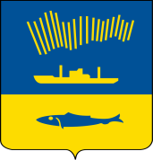
Мурманск |  | 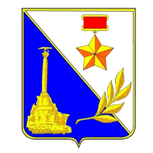
Севастополь |  | 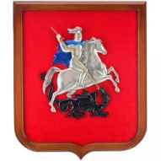
Москва |  | 
Сталинград |  | 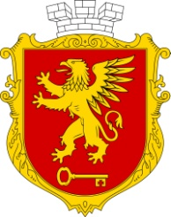
Ведущий: Нашим командам предстоит почувствовать себя геральдистами, то есть знатоками гербов. Внутри конвертов 2 тура задание, которое состоит из 2 столбцов: 1 столбец – названия городов, 2 столбец – гербы. Задача команд – правильно соотнести название города с его гербом.
Представители команд подходят к столику с конвертами 2 тура и берут по 1 конверту, садятся на свои места.
Ведущий запускает песочные часы. Команды начинают выполнять задание, на экране появляется видеоролик «Герои – города».
По истечении времени ведущий просит сдать листы жюри.
Пока жюри подводит итоги 2 тура, ведущий приглашает Чтеца 2 со стихотворением С.Маршака «Городу-герою».
Чтец 2:
ГОРОДУ-ГЕРОЮ
Я прохожу по улицам твоим,
Где каждый камень — памятник героям.
Вот на фасаде надпись:
«Отстоим!»
А сверху «р» добавлено:
«Отстроим!»

После выступления чтец занимает свое место в зале. Ведущий может несколько слов сказать о статистике разрушений советских городов в годы войны.
Жюри озвучивают итоги 2 тура. Команды, выполнившие задание верно, получают медаль «Город-герой»
Ведущий: Я думаю, ни для кого не секрет, что одной из самых главных составляющих победы на войне является знание географии и умение читать боевые карты. География – это секретное оружие Великой Отечественной войны. Задание 3 тура позволит нам выяснить, какая из наших команд лучше всех владеет этим секретным оружием.
На экране появляется Слайд №8 с названием 3 тура «Карта Победы»
Ведущий: 3 тур нашей игры называется «Карта Победы». Внутри конвертов – контурная карта европейской части России. Задача команд: обозначить красными звездами на карте все 13 городов-героев и подписать их названия. Время на выполнение задания – 1 минута.
Представители команд подходят к столику с конвертами, берут по одному конверту и садятся на свои места. Внутри каждого конверта распечатанная контурная карта европейской части России в формате А4, красный маркер. Содержимое конверта 3 тура:
. 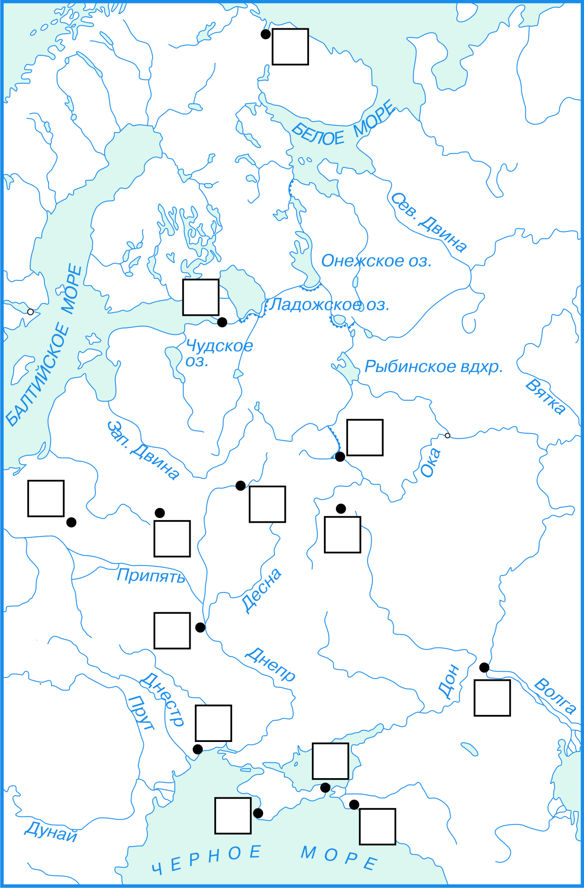

Ведущий дает сигнал к началу тура – запуск песочных часов. Команды открывают конверты и начинают выполнять задания.
По истечении времени команды сдают свои конверты жюри.
Жюри оглашает итоги 3 тура. За правильное выполнение задания команды получают медаль «Город-герой».
На экране появляется Слайд 10 с названием 4 тура «Черный ящик»
Ведущий: Мы переходим к одному из самых загадочных туров нашей сегодняшней игры. Название этого тура «Черный ящик». В «Черном ящике» лежит предмет времен ВОВ, по описанию необходимо угадать предмет. Время на обдумывание – 1 минута
На сцену выносится «черный ящик», а на экране появляется описание предмета-содержимого ящика. Слайд 11
Задание 4 тура:
Сегодня содержимое «Черного ящика» для многих людей является просто едой, а в годы войны для миллионов - это настоящее сокровище и символ жизни.
В «Черном ящике» лежит кусок блокадного хлеба.
Ведущий дает сигнал началу выполнения задания, команды читают описание предмета с экрана. Во время 4 тура команды не получают отдельные конверты. Звучит мелодия.
Время на выполнение задания- 1 минута.
По истечении времени ведущий приглашает по одному представителю из команд на сцену.
Представители команд называют свои версии ответов.
Ведущий, выслушав предположения участников, медленно достает из ящика содержимое. Звучит барабанная дробь…
Предмет –содержимое черного ящика -100 граммовый кусок блокадного хлеба. Команды, угадавшие предмет получают медаль «Город-герой»
На экране появляется Слайд 13.
Ведущий: В нашем черном ящике лежал 100-граммовый кусок хлеба. Ребята, а с героизмом какого города связан этот маленький кусочек хлеба? Почему?
Ведущий задает вопросы, команды отвечают.
Ведущий предлагает просмотреть видеоролик «Сокровище блокадного Ленинграда».
Ведущий: Наша встреча близится к концу. Впереди последний тур - «Связист».
На экране появляется Слайд 14 с названием 5 тура – «Связист».
Ведущий: Внутри каждого конверта лежит зашифрованная фраза. Задача команд - используя Азбуку Морзе– расшифровать фразу. Время на работу – 1 минута.
Представители команд подходят за конвертами, садятся на свои места. Ведущий дает сигнал к началу тура, команды открывают конверты и начинают работать над заданием. Во всех конвертах одинаковый текст.
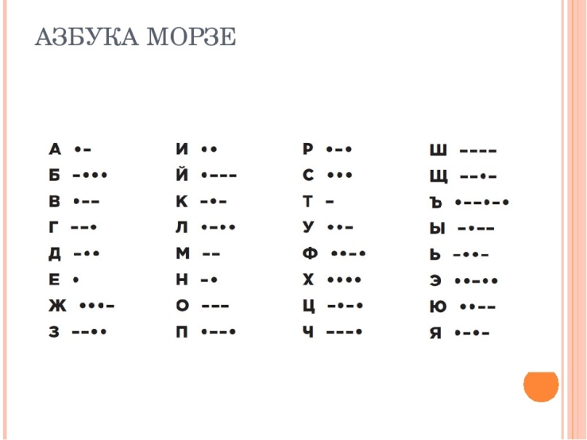
Зашифрованная фраза: «Пусть всегда будет солнце!»
На экране воспроизводится видеоролик о городах-героях.
По истечении времени команды сдают свои конверты.
На экране появляется зашифрованная фраза из конверта Слайд15 . Далее появляется расшифровка фразы Слайд 16.
Жюри подводит итоги 5 тура, называет команды, которые верно выполнили задание. Команды получают медали «Город-герой».
Ведущий: Вот и подошла к концу наша встреча. Наши команды показали блестящие знания и умение работать в команде.
Ведущий подходит к столам каждой команды и называет количество заслуженных медалей.
Ведущий называет команду-победительницу. Аплодисменты.
Звучит спокойная мелодия, начинается церемония награждения. Ведущий передает слово жюри, которое вручает диплом команде-победительнице и грамоты за участие всем командам. В конце награждения члены жюри дают напутственные слова, благодарят ребят за игру.
На экране появляется Слайд 17 со словами из песни «Солнечный круг», звучит минус песни.
Ведущий: Я хочу, чтобы слова из этой песни стали заветными! Пусть всегда будет солнце! Пусть никогда не будет войны! Пусть все люди на Земле чтят и помнят воинов-защитников, которые во имя спасения нашей Родины и всего мира отдали самое ценное, что у них было - свою жизнь. Пусть никогда не сотрется из памяти будущих поколений и слава городов-героев…
Ведущий выражает благодарность всем присутствующим: командам - за интересную игру; жюри – за честное судейство; зрителям – за поддержку своих команд.
Мероприятие заканчивается песней «Гимн городов-героев» (музыка Александра Болдыка, слова Натальи Бондаревой)

Все изображения, видеоролики и музыкальная заставка взяты из открытых Интернет-ресурсов.

